Make3D 在线3D打印接单系统
系统建设计划书
版本：V1.2 规划稿
适用范围：项目建设、开发排期、上线讨论
生成日期：2026-06-06

文档说明
本文档用于梳理 Make3D 在线3D打印接单系统的建设目标、业务流程、系统设计、开发阶段、当前完成情况与后续计划。文档面向项目负责人、开发人员、运维人员及业务协作人员，重点关注系统建设路径与可落地的技术边界。
建设原则：V1/V2 阶段以稳定接单、会员登录、文件上传、自动报价辅助和后台订单流转为核心；暂不追求完整电商化、在线支付、复杂工艺排产和公众号深度集成。

1. 项目目标
- 建立一个可在线接收 3D 打印需求的业务系统，降低微信沟通中反复收集文件、材料、数量和地址信息的成本。
- 支持客户上传模型文件并获得自动报价参考，管理员可在后台人工复核价格、工期与生产安排。
- 沉淀会员、订单、文件、切片结果、状态日志等数据，为后续自动化报价、公众号通知和生产管理打基础。
- 保证系统上线安全边界清晰：不执行用户上传模型文件，不开放未登录报价接口，不引入不必要的队列或对象存储复杂度。

2. 目标客户
客户类型 | 典型需求 | 系统支持重点
学生与毕业设计用户 | 外壳、结构件、毕业设计模型、小批量样件 | 快速上传、微信沟通、人工确认价格与交期
创客与个人开发者 | 功能验证、装配测试、模型迭代 | 多文件上传、材料颜色选择、历史订单查询
小微企业与工作室 | 产品打样、治具夹具、展示模型 | 订单资料完整、状态流转、后台可追踪
本地客户 | 西安本地自取或跑腿配送 | 配送方式与收货信息、人工确认机制

3. 整体业务流程
客户从访问首页进入在线报价，登录后上传 STL/STEP/STP/3MF 文件；系统对 STL 触发 PrusaSlicer 自动切片报价，对暂不支持自动切片的格式进入人工确认；客户填写联系与收货信息后提交订单，订单进入待确认状态；管理员在后台查看文件、切片结果、客户资料和配送信息，复核后推进状态并通知客户。
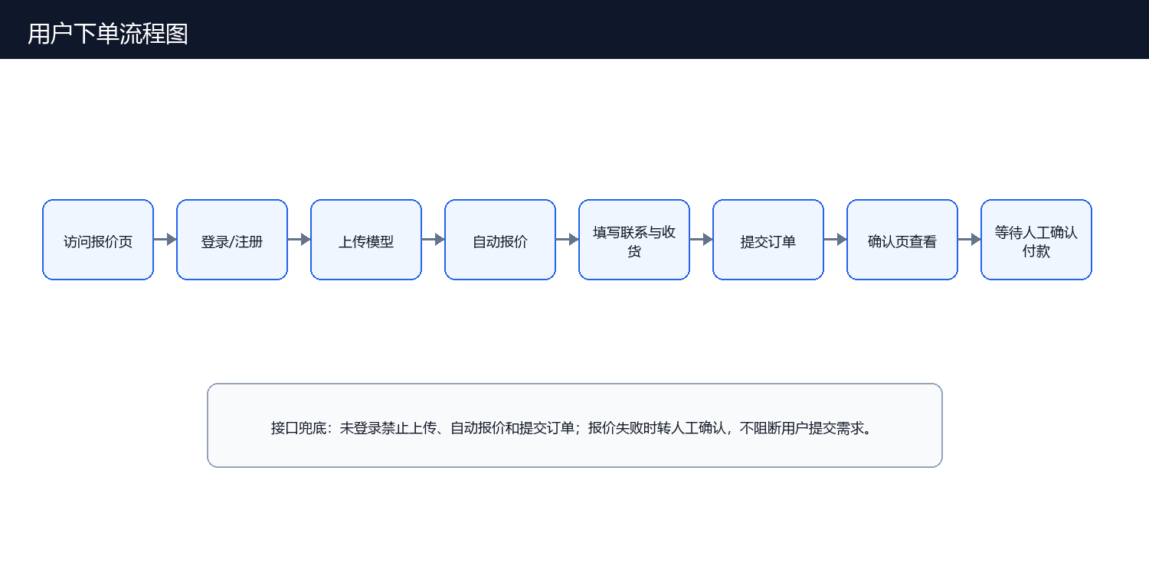

4. 前台页面结构
页面 | 访问对象 | 主要内容
/ | 公开访问 | 项目介绍、服务入口、联系信息、客户登录状态
/quote | 未登录可浏览，登录后可操作 | 上传区域、文件卡片、自动报价、联系与收货信息、订单汇总、提交按钮
/account/login | 客户 | 手机号密码登录、失败提示与限流反馈
/account/register | 客户 | 手机号、密码、姓名、微信、邮箱注册
/account | 已登录客户 | 用户资料、我的订单、历史报价入口
/account/orders/[id] | 订单所属客户 | 订单详情、文件明细、价格、交期、状态
/account/orders/[id]/confirm | 订单所属客户 | 付款前确认页和人工确认提示

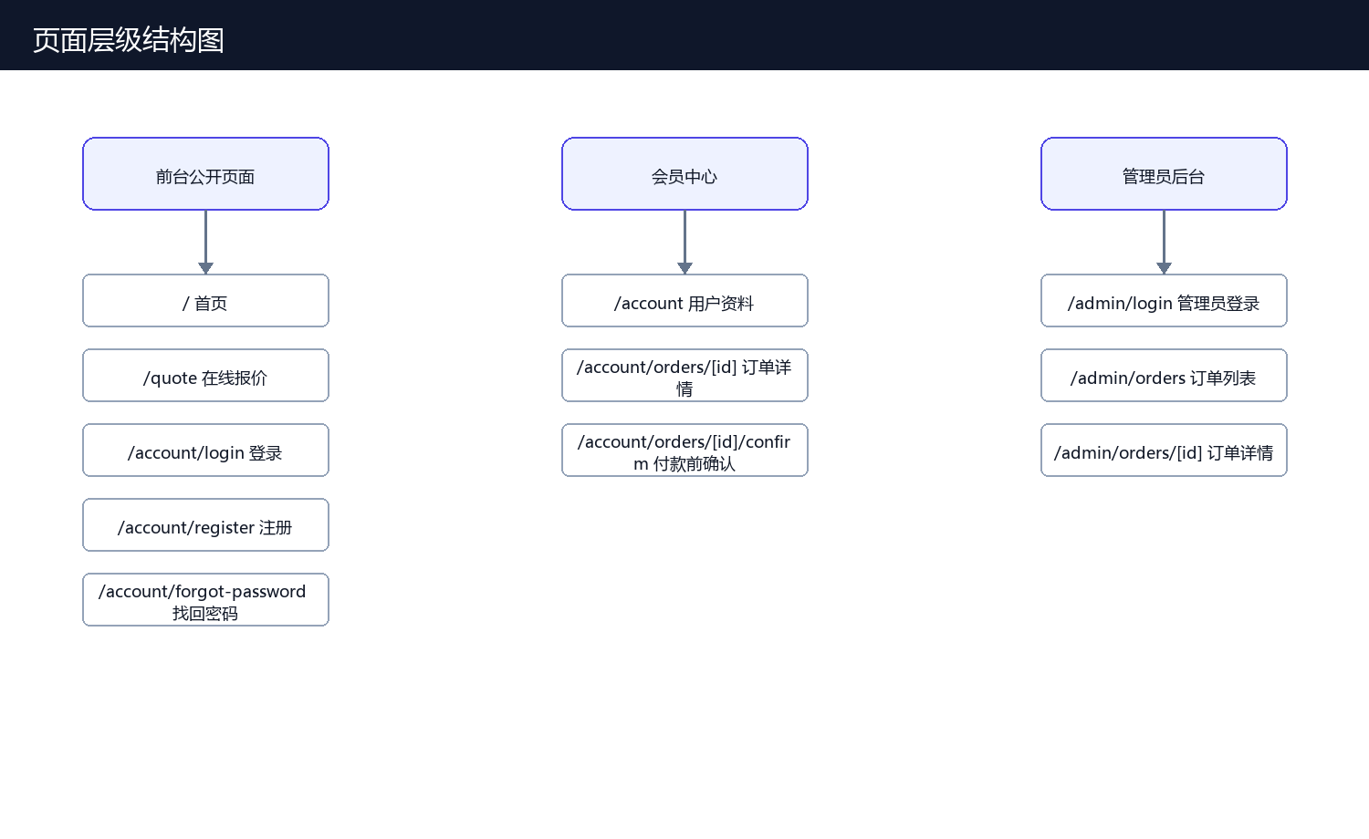

5. 会员系统设计
- 手机号作为唯一账号，格式为中国大陆 11 位手机号；密码至少 8 位并以 hash 形式保存。
- 登录成功后写入独立的 customer_session httpOnly Cookie，与管理员 session 分离。
- 全站前台展示登录状态：未登录显示登录/注册，已登录显示当前用户、我的账户和退出。
- 未登录用户可以查看 /quote 布局，但上传、填写、自动报价和提交行为禁用；后端 API 继续返回 401 作为硬权限边界。
- 客户中心展示用户资料、订单列表和订单详情，订单详情必须校验订单归属。

6. 自动报价系统设计
自动报价以 PrusaSlicer CLI 输出的 G-code 元数据为基础，当前仅对 STL 文件自动切片。系统解析耗材重量、打印时间，并按材料销售价、工时费、包装费、配送费计算客户可理解的确定报价。STEP/STP/3MF 暂时进入人工确认。
项目 | 规则
材料销售价 | PLA 0.25 元/g，PETG 0.20 元/g，ABS 0.35 元/g
工时费 | 打印小时数 × 1.5 元/小时，单文件不足 5 元按 5 元计
包装费 | 每单固定 3 元，前台平摊到文件价格中
最低订单金额 | 应付总价低于 20 元时按 20 元显示
交货期 | 所有成功切片文件总打印时间 / 6 台 P1S + 24 小时，向上取整为小时
失败策略 | 显示“计算失败，需人工确认”，不阻断客户提交需求

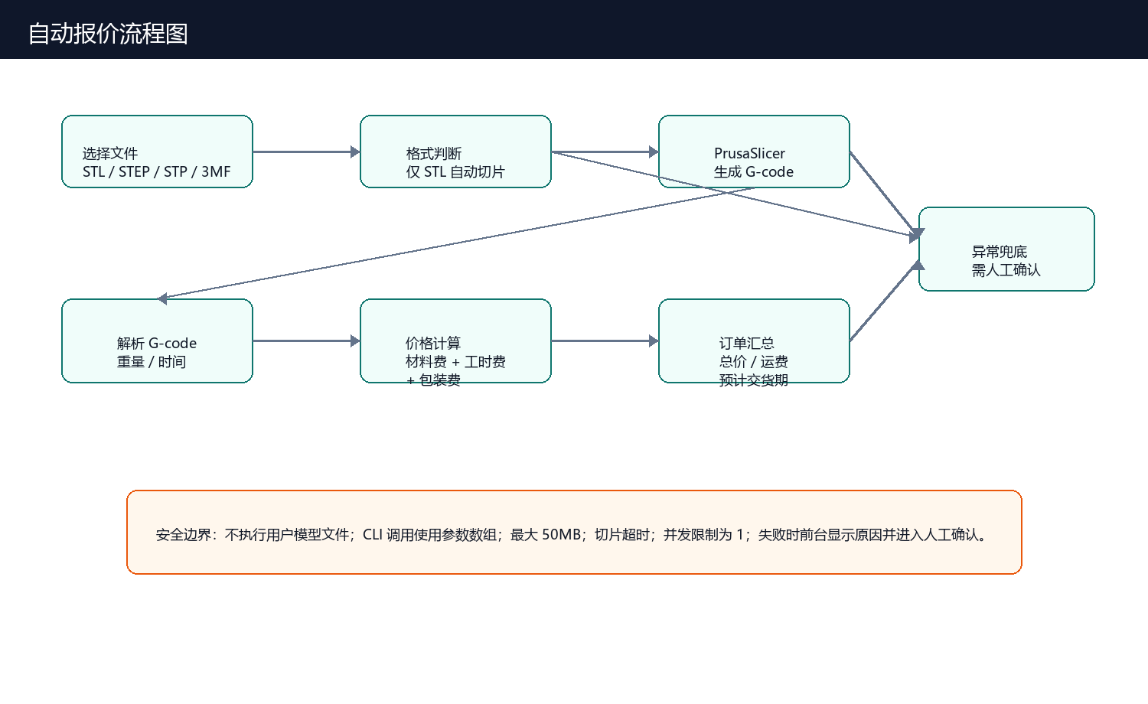

7. 后台订单管理设计
- 管理员通过 /admin/login 登录，使用独立管理员 Cookie 和环境变量账号密码。
- 订单列表展示订单编号、提交时间、客户信息、文件数量、总价、预计交货期、配送方式和状态。
- 订单详情展示客户信息、收货信息、上传文件、材料颜色数量、切片结果、下载按钮、状态修改、物流字段和管理员备注。
- 后台可执行“测试切片报价”按钮，用于管理员对单个文件进行切片验证和结果保存。

8. 订单状态流转
订单状态统一为：待确认、待付款、已付款、排产中、打印中、后处理、已发货、已完成、已取消。状态变更由管理员在后台执行，并记录状态日志。
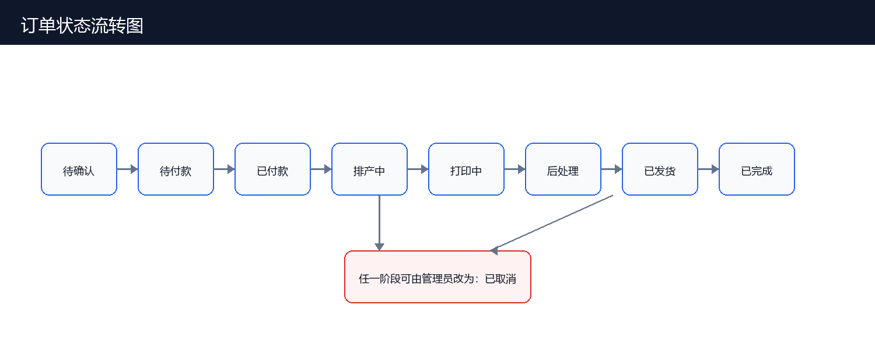
状态 | 业务含义 | 客户通知建议
待确认 | 订单已提交，等待人工复核价格、工期、可打印性 | 提交成功页和用户中心展示
待付款 | 管理员已确认最终价格，等待客户付款 | 邮件/公众号通知客户联系付款
已付款 | 客户已完成线下付款确认 | 进入排产前状态
排产中 | 订单已进入生产计划 | 用户中心展示即可
打印中 | 设备正在打印 | 邮件/公众号通知
后处理 | 拆支撑、清理、打磨或装配中 | 用户中心展示即可
已发货 | 已交付快递或跑腿 | 通知客户并展示快递公司、单号
已完成 | 订单完成归档 | 通知客户
已取消 | 订单取消或无法生产 | 展示取消状态和备注

9. 微信公众号通知规划
- V1 先保留邮件通知能力，微信公众号作为后续通知渠道规划。
- 公众号通知建议覆盖：注册绑定、订单待付款、打印中、已发货、已完成、异常需人工确认。
- 需要设计客户 OpenID 绑定机制，避免仅凭手机号推送造成误投。
- 模板消息内容应保持简洁，包含订单编号、当前状态、订单详情链接和必要的人工联系提示。

10. 文件上传与切片报价流程
- 客户登录后在 /quote 选择或拖拽上传模型文件，单文件最大 50MB，最多 5 个文件。
- 前端校验扩展名和大小，后端再次校验文件类型、大小、登录态和 IP 限流。
- 文件保存到 uploads 挂载目录，订单提交后 files 表记录文件元数据、材料、颜色、数量和报价字段。
- STL 文件在提交前调用 /api/quote/slice 自动切片；STEP/STP/3MF 暂不自动切片，进入人工确认。
- 切片成功后保存耗材重量、打印时间、材料费、工时费、单件价等结果；失败时保留错误信息。

11. 权限与防滥用设计
风险点 | 现有/规划控制
未登录滥用上传与切片 | 前端禁用操作，/api/quote/slice 与 /api/orders 未登录返回 401
管理员权限混用 | 管理员 session 与 customer_session 分离，不将客户登录状态展示到后台
暴力登录 | 客户登录按手机号和 IP 记录失败次数，分阶段阻断
上传文件风险 | 限制格式和大小，只保存文件，不执行用户上传模型文件
切片资源占用 | PrusaSlicer 超时、并发限制为 1，失败转人工确认
Cookie 安全 | httpOnly、sameSite=lax，生产 HTTPS 可启用 secure

12. 数据表/核心数据结构
表/结构 | 核心字段 | 用途
customers | id, phone, password_hash, name, wechat, email, created_at | 客户账号、资料和登录身份
orders | id, customer_id, contact fields, shipping fields, status, total_price, lead_time, logistics, admin_note | 订单主表，保存客户、配送、状态、金额与交期
files | id, order_id, original_name, stored_name, material, color, quantity, unit_price, subtotal_price, model dimensions | 订单文件明细，保存材料颜色数量和报价结果
slice_jobs | id, order_id, file_id, status, input_file_path, gcode_file_path, weight, print_time, estimated_price, error_message | 自动切片任务与结果记录
order_status_logs | id, order_id, from_status, to_status, actor, created_at | 订单状态变更历史
auth_blocks | identifier_type, identifier, failed_count, block_stage, blocked_until, permanently_blocked | 客户登录失败与封禁记录

13. 分阶段开发计划
阶段 | 建设重点 | 交付内容
V1.0 基础接单 | Next.js 基础框架、报价页、成功页、SQLite、上传与后台 | 可提交订单、后台查看与下载文件
V1.1 多文件报价 | 多文件上传、材料颜色、数量、配送、价格与交期预估 | 客户可提交更完整需求，后台可查看文件明细
V1.2 会员与订单中心 | 注册登录、客户中心、订单历史、登录权限门禁 | 客户账号沉淀，订单归属清晰
V2 自动切片报价 | PrusaSlicer 封装、自动报价、G-code 解析、后台测试切片 | STL 文件获得更接近真实业务的报价
V2.x 通知与运营 | 公众号通知、支付确认、生产排产视图、售后归档 | 降低人工沟通成本，提高交付透明度

14. 每阶段预期效果
- V1.0：从纯微信接单转为表单化接单，减少信息遗漏。
- V1.1：一次订单支持多文件、多材料颜色和数量，客户能看到初步价格和交期。
- V1.2：客户必须登录后报价，订单可追踪，降低匿名滥用。
- V2：STL 自动切片报价提升报价效率，管理员只需复核异常模型和最终生产安排。
- V2.x：通知、支付、生产流转进一步自动化，形成可持续运营系统。

15. 当前已完成内容
- Next.js + TypeScript + Tailwind 基础应用结构。
- 首页、报价页、成功页、管理员登录、后台订单列表与详情。
- SQLite 数据库初始化，orders、files、customers、slice_jobs、order_status_logs 等核心表。
- 多文件上传、文件类型与大小限制、本地 uploads 存储。
- 客户注册、登录、退出、用户中心、订单历史、订单详情与确认页。
- 前台 STL 自动切片报价进度反馈、数量计价、配送费与预计交货期计算。
- 后台手动切片测试、最近切片记录、文件下载、状态修改与状态历史。
- 新订单邮件通知、部分状态变更客户邮件通知。
- Docker 部署配置、PrusaSlicer 安装、profiles 与 gcode 挂载。

16. 后续待开发内容
- 微信公众号登录绑定与模板消息通知。
- 更完善的在线支付或付款确认流程，V1 可先保持线下付款。
- 管理员生产排产看板、设备维度任务分配和打印记录。
- 模型几何解析、缩略图预览、STEP/3MF 自动估价能力。
- 更精细的材料、颜色、层高、填充、支撑、后处理和加急费规则。
- 对象存储、异步队列、日志监控、备份策略和异常告警。
- 客户发票、售后、复购、优惠和报价单导出等运营能力。

附录 A：系统架构图
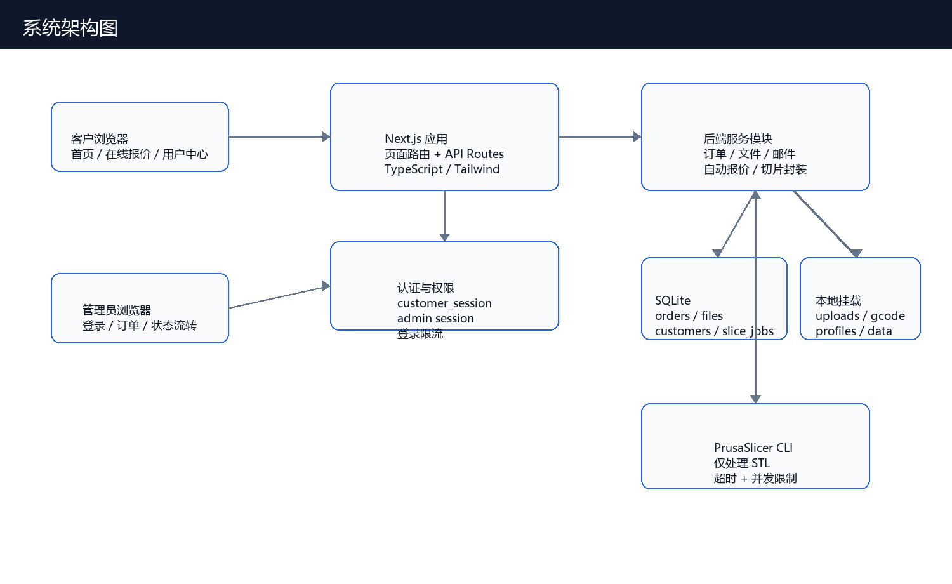

附录 B：部署与运维边界
- 生产环境建议使用 Docker Compose 运行 Next.js 应用，挂载 data、uploads、profiles、gcode 目录。
- profiles/bambu-p1s.ini 是基础估价配置，不代表最终生产切片配置；最终打印参数仍由人工确认。
- HTTPS 环境应启用安全 Cookie；HTTP 测试环境可关闭 COOKIE_SECURE。
- 数据库和上传文件需要定期备份，生产环境上线前应明确备份频率和恢复演练流程。

